TR351G-CERTIFICADO DA PERSOA SECRETARIA. ART.8º
Expediente nº: ________________ (a cubrir pola Administración)

D/Dna.: __________________________________________________, con DNI: _________________ en calidade de persoa secretaria interventora do concello/da entidade^{(táchese o que non proceda)}: ________________________________________, co CIF: __________________
CERTIFICA
- Que segundo consta na Acta da sesión ⁽¹⁾ __________celebrada por ⁽²⁾ ____________ deste concello/entidade o día ___ / ___ / _____ se procedeu á selección e proclamación como Alcalde/sa-Presidente/a deste concello/entidade, que recaeu en D/Dna.: _________________, con DNI: ___
- Que segundo consta na Acta da sesión ⁽¹⁾ _____________________ celebrada por ⁽²⁾ _________________________ deste concello/entidade o día ___ / ___ / _______ se adoptaron, entre outros os seguintes acordos:
- Aprobar os proxectos de obras ou servizos, denominados ________________ ____________________________________________________________________________________________
- Aprobar os seguintes proxectos de obras ou servizos que se relacionan a continuación, en coordinación cos concellos que se indican, nos termos previstos na orde de convocatoria:

Denominación da obra ou servizo | Concellos cos que se coordina e comparte

- Solicitar á Consellería de Emprego, Comercio e Emigración a subvención para a contratación de persoas traballadoras desempregadas na realización da mencionada obra ou servizo.
- Que segundo consta nos documentos e antecedentes que obran nesta Intervención/Secretaría ao meu cargo, resulta que en relación á subvención solicitada, existe financiamento suficiente para dotar as partidas orzamentarias que non sexan financiadas pola consellería.
- En relación ao cálculo da subvención da obra/servizo polo que se solicita a subvención:
Que o convenio colectivo de aplicación ás persoas traballadoras desempregadas que se van contratar para a execución da obra/servizo polo que se solicita a subvención é o seguinte: __________________________________________________, publicado no BOE/DOG Nº. _____, de ___ / ___ / _______, e que conforme ao mesmo, o salario a aboar ás persoas traballadoras é, en importe mensual, o da seguinte táboa (acompáñanse táboas salariais vixentes ao momento da solicitude):

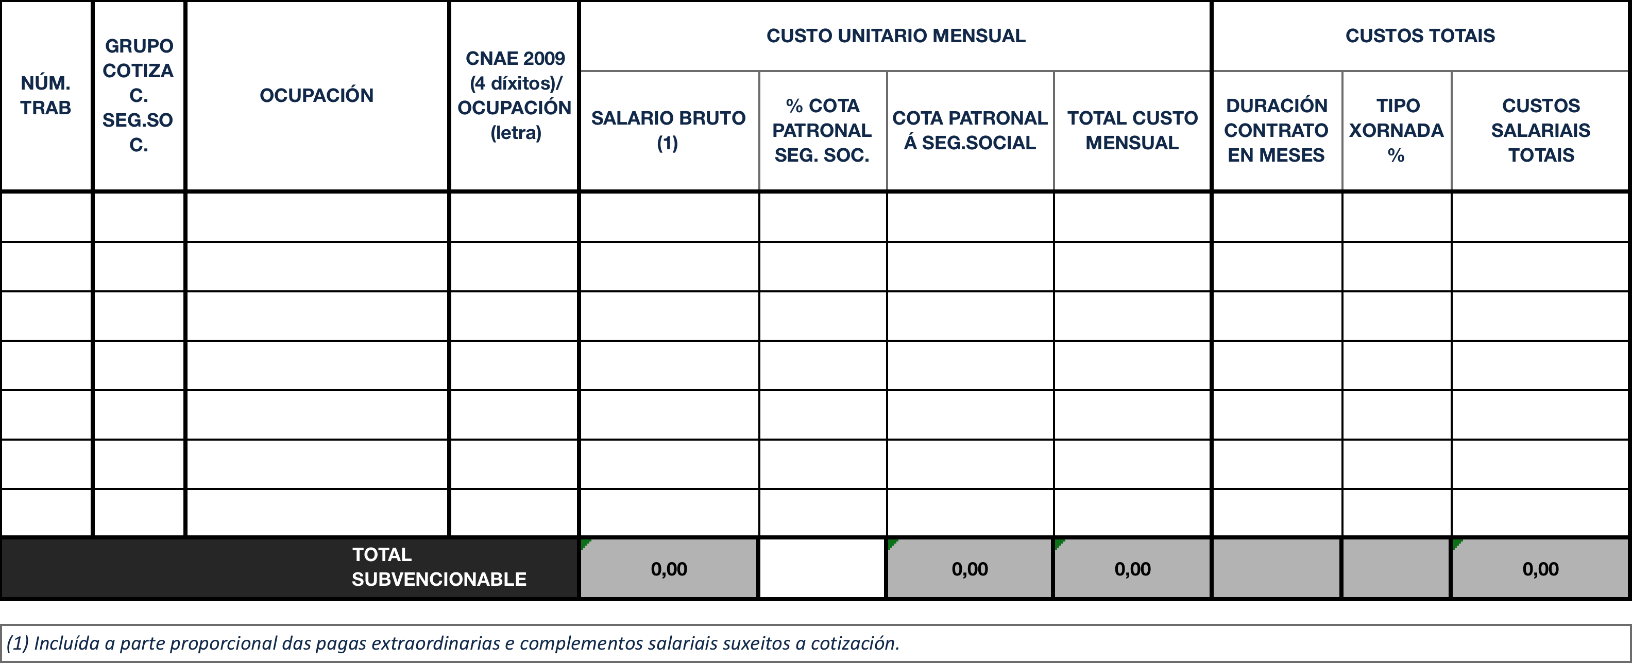

E para que conste, expídese o presente certificado, en a de de
Vº e prace  O/A Alcalde/sa - Presidente/a  Asdo.:.................................. | A persoa secretaria/interventora.  (Indicar nome, cargo e selo)

